FORMULAIRE DE RÉFÉRENCE
POUR SERVICES DI-TSA-DP

ANNEXE 1
DÉFICENCE VISUELLE

- IDENTIFICATION DU CLIENT
NOM : |  |  | PRÉNOM :
Date de naissance aa/mm/jj : |  |  |  | SEXE : | F M
Numéro d’assurance maladie : |  |  |  | Expiration :
Adresse (rue, appartement, ville code postale) :

Téléphone : | Rés : | Cell : |  | Travail :
Courriel :
- CRITÈRES D’ADMISSIBILITÉ
ÉTAT OCULO-VISUEL
Date du dernier examen :
Diagnostic : |  | O.D. :
 |  | O.S. :
S’il y a lieu, résultats des
tests électrophysiologiques :
Date de l’apparition de la déficience :
Pronostic :
Réfraction : | O.D. :
 | O.S. :
Acuité visuelle de loin à 6 m : |  |  |  |  |  |  | O.D |  |  | O.S. |  | O.U.
Avec correction ophtalmique :

Champ de vision :
CHAMP DE VISION PÉRIPHÉRIQUE
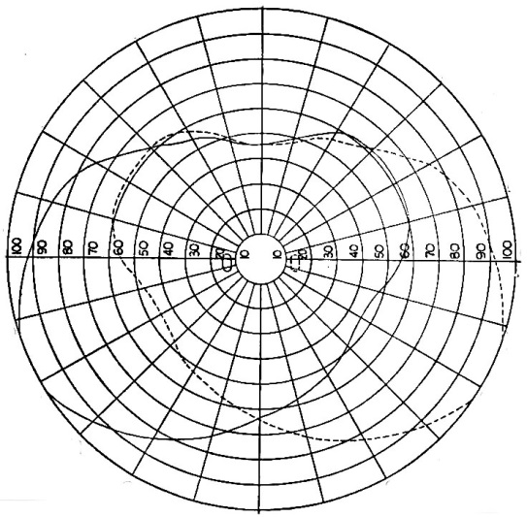 |  |  |  |  | 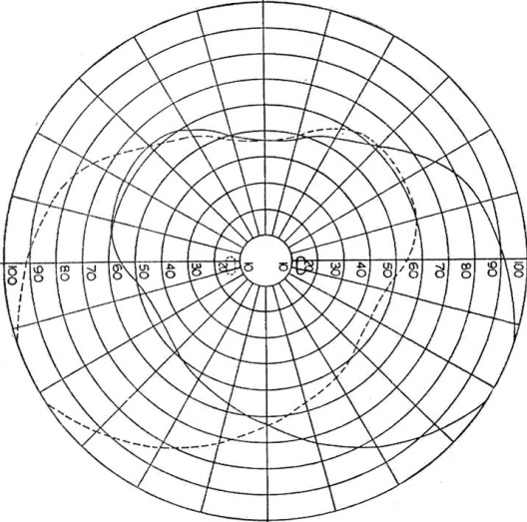
Cible :
- IDENTIFICATION DU DEMANDEUR
NOM DU PROFESSIONNEL : | MD  OD |  |  |  | No du  professionnel :
Téléphone : |  |  | Télécopieur :
Adresse :
Courriel :
Signature : |  |  |  |  | Date :
- CONSENTEMENT DE L’USAGER OU SON REPRÉSENTANT LÉGAL
Si le demandeur est du CISSS des Laurentides :
Le client ou son représentant consent à la référence et à la transmission de l’information à son sujet :
Moi (nom usager ou représentant légal en lettres moulées),

Autorise le demandeur (référent) à fournir aux intervenants du DI-TSA-DP les informations et les rapports pertinents en lien avec ma demande de services.
Signature : |  |  |  | Date :
Retournez le formulaire à : (svp privilégier le courriel)
GUICHET JEUNESSE DI-TSA-DP

Par courriel :  Par télécopieur :  Par la poste :  Pour information : |  | referencejeunesse-ditsadp.cissslau@ssss.gouv.qc.ca  (450) 560-9814  500, boul. des Laurentides, suite 1450, Saint-Jérôme (Québec) J7Z 4M2  1-866-770-2366 ou le 450-432-2777, poste 25465

